**仅限阅读 请勿传播**

当您阅读本文档时，即表示您同意不传播本方案的所有内容

**用户操作手册**

**@FanRuanPMO**

**版本修订：**

|  |  |  |  |
| --- | --- | --- | --- |
| **日期** | **负责人** | **版本** | **说明** |
| 2017-03-06 |  | 1.0 | First Version，初稿，供参考使用 |
|  |  |  |  |
|  |  |  |  |

**确认记录：**

|  |  |  |  |
| --- | --- | --- | --- |
| **日期** | **负责人** | **版本** | **说明** |
|  |  |  |  |
|  |  |  |  |
|  |  |  |  |

目录

**一、** **系统登录与地址** 5

1、 **系统登录地址： 5

2、 系统使用要求： 5

3、 首次登录修改默认密码： 5

4、 选择内容 5

**二、** **终端管理** 6

**1、** **终端导入** 6

**2、** **终端申请** 9

**2.1 部门和营销中心(二三级部门)申请** 9

**2.2 小组(四级)申请** 10

**3、** **终端调拨** 12

**4、** **调拨回收** 14

**5、** **清除串号** 16

**6、** **终端退库** 17

**7、** **信息维护** 18

**7.1 维护供应商** 18

**7.2 维护仓库** 19

**7.3 维护终端** 21

**7.4 导入已结算终端** 23

**三、** **终端查询** 26

暂无(后续添加) 26

1. **系统登录与地址**
   1. **系统登录地址：

[http://****.****.**.**:****/WebReport/login.jsp](http://****.****.**.**:****/WebReport/login.jsp)

* 1. 系统使用要求：

必须使用IE8.0以上版本的浏览器。

* 1. 首次登录修改默认密码：

打开系统登录首页后，输入工号和默认密码****，点击‘登录’系统自动跳转到修改密码界面。

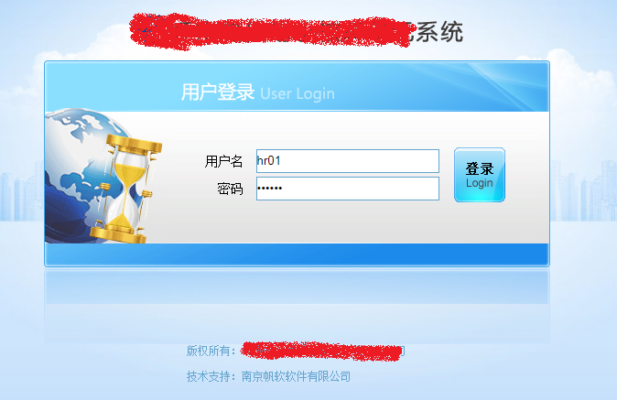

修改默认密码后，点击左上角的‘提交’按钮。系统自动返回登录界面。

* 1. 选择内容

登录系统后，左侧是相应的机构维护内容和报表，点击‘终端**管理‘进入终端管理模块，如图：

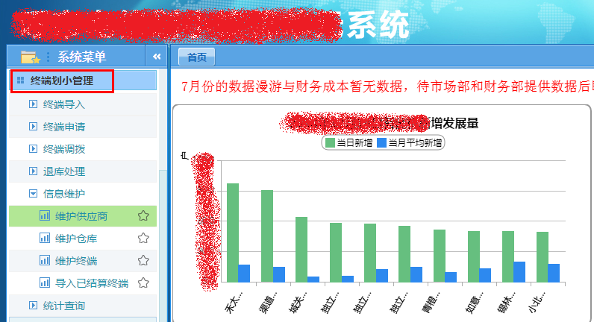

1. **终端管理**
   1. **终端导入**

**作用：从供应商处采购终端，入库操作**

1）在左侧菜单点击‘终端导入’→‘终端入库’，弹出如下界面：

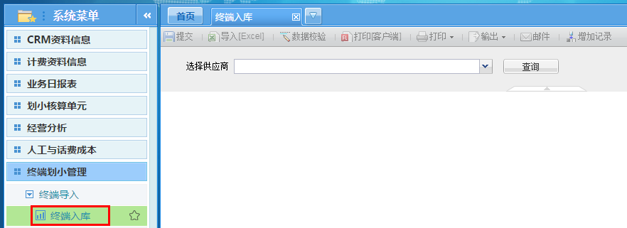

2）选择此次导入串号对应的供应商，并点击查询，如图：

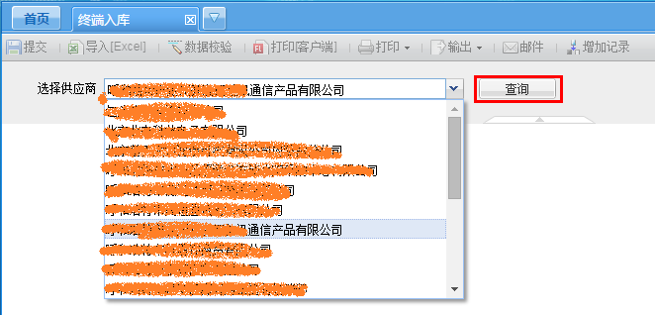

3）点击‘导入[Excel]’，选择需要导入的串号文件，如图：

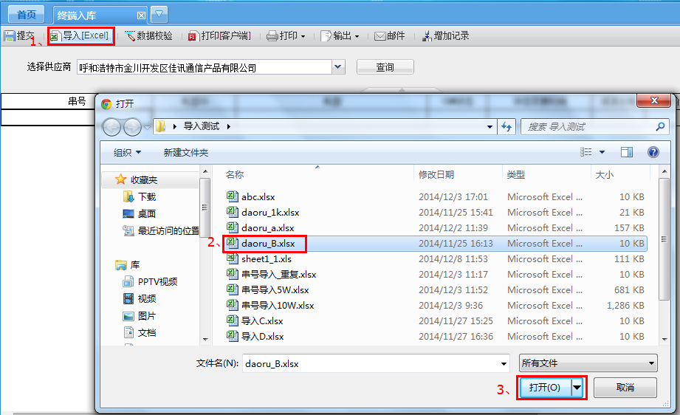

注意：导入的excel需要满足以下格式要求

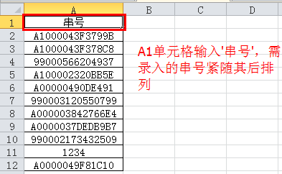

4）导入后的效果如下，点击左上角‘提交’按钮，提交入库，如图：

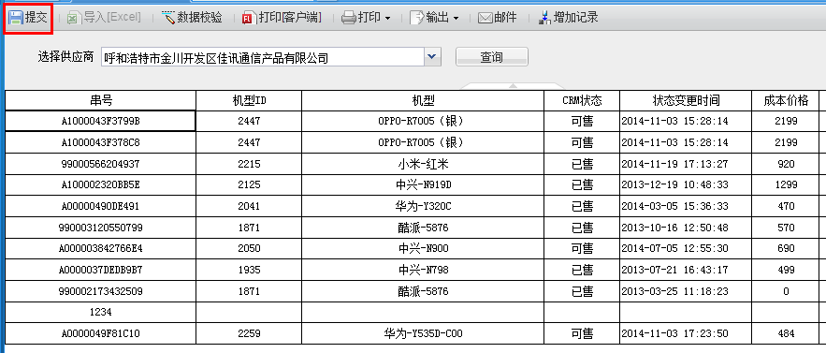

注意：

1. 数据列‘是否可导入’，显示串号是否存在和重复状态，只有标记为‘是’的可导入入库，其他状态不能入库，如图：

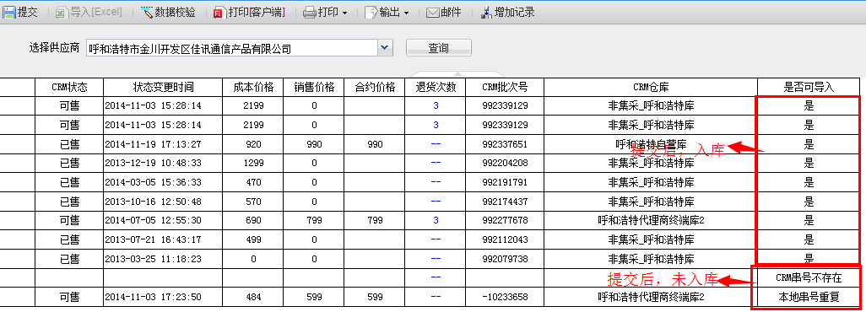

1. 数据列‘退货次数’，显示此串号历史退货次数，点击数字可查询退货明细，如图：

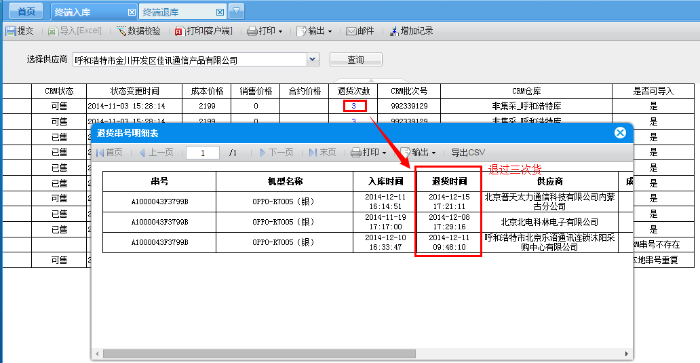

* 1. **终端申请**

**2.1 部门和营销中心(二三级部门)申请**

**作用：部门和营销中心向直供中心申领终端**

1）在左侧菜单点击‘终端申请’→‘申请单_部门营销中心‘

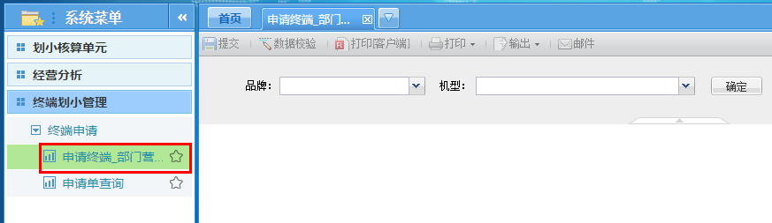

2）选择需要申请的品牌和机型，点击确定生产申请单，并填写需要申请数量，然后提交入库。

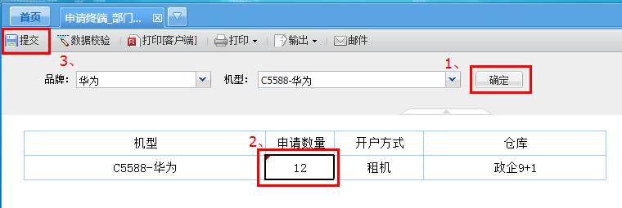

注意：如部门或营销中心由于特殊原因，被列为黑名单，将无法提交申请单，如图：

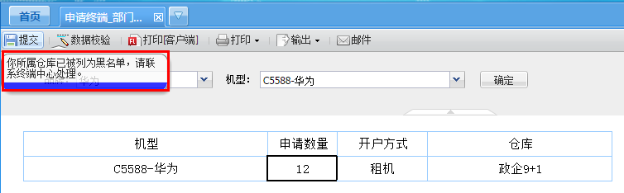

3）在左侧菜单点击‘终端申请’→‘申请单查询‘，可查看历史申请单情况，如图：

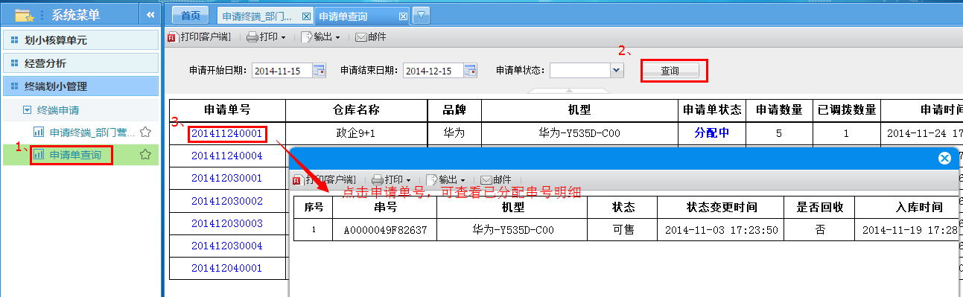

**2.2 小组(四级)申请**

**作用：小组向直供中心申领终端**

1）在左侧菜单点击‘终端申请’→‘申请单_小组‘

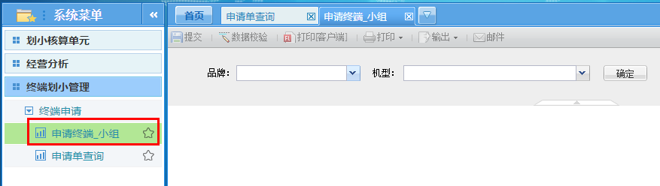

2）选择需要申请的品牌和机型，点击确定生产申请单，并填写需要申请数量，然后提交入库。

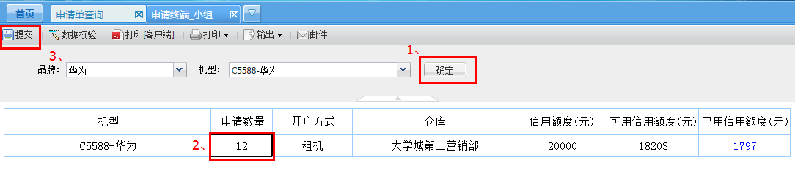

注意：如小组的信用额用完，将不能发起‘提交‘。另点’已用信用额度‘，可查看在售终端明细，如图：

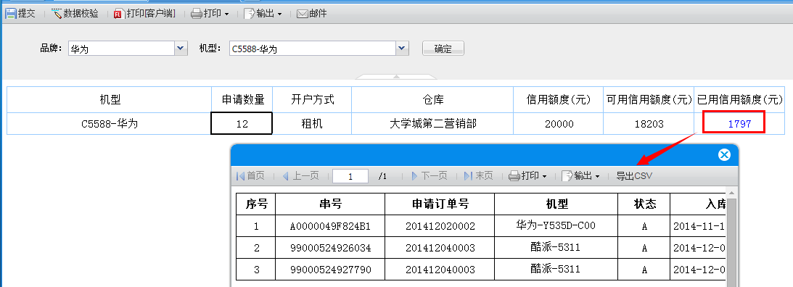

3）在左侧菜单点击‘终端申请’→‘申请单查询‘，可查看历史申请单情况，如图：

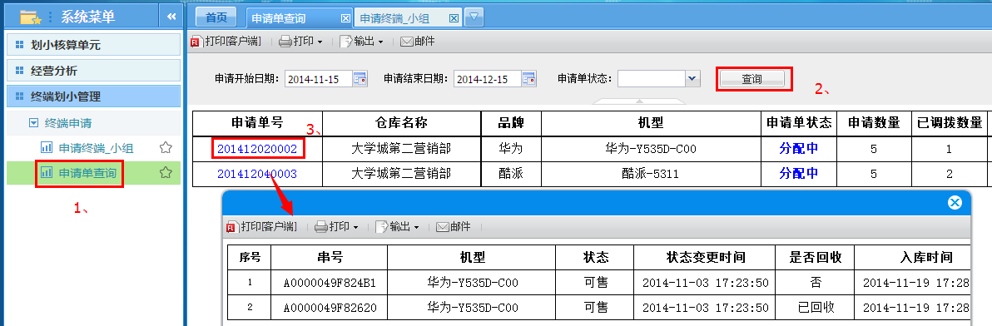

* 1. **终端调拨**

**作用：对下级部门提交的申请单进行调拨处理**

* + 1. 订单查询：在左侧菜单点击‘终端调拨’→‘终端调拨‘，再点击查询，可查询各级仓库申请和调拨中的订单明细，如图：

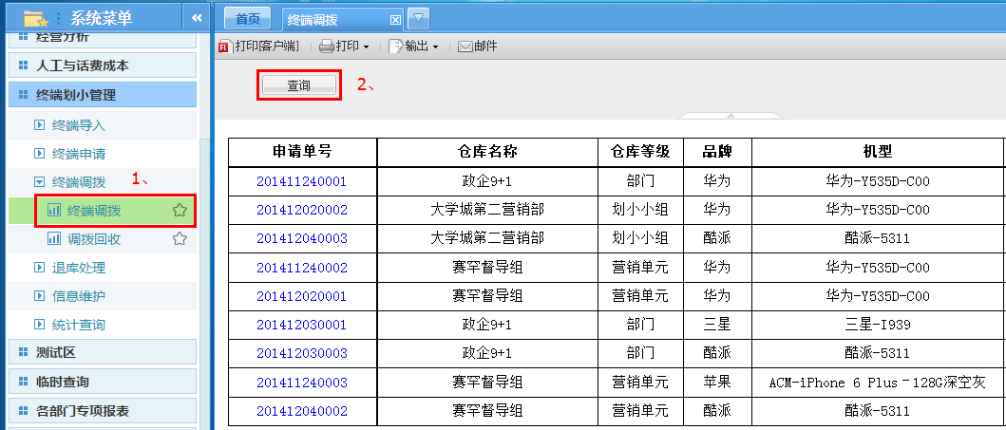

2）订单调拨：点击需要操作的申请单号，弹出调拨页面，即可对申请进行调拨；

①部门和营销单元(二三级部门)调拨界面，如图：

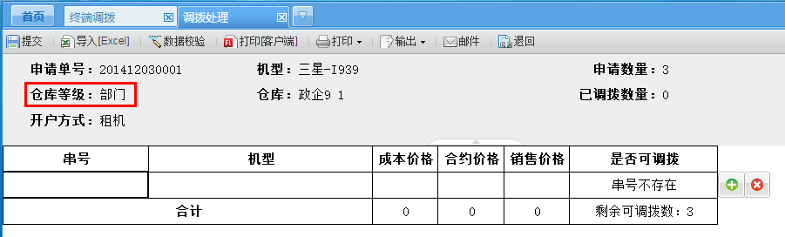

说明：部门和营销单元的申请单，调拨数不能超过申请数。

1. 小组(四级部门)调拨页面，如图：

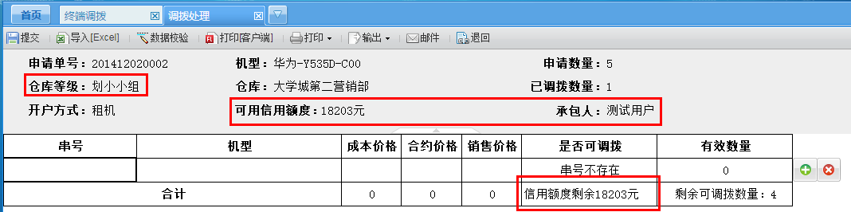

说明：小组的申请单，调拨数需要同时满足‘调拨数不能超过申请数‘和’调拨金额不能超过可用信用额度‘两个条件

3）调拨处理：点击“导入[Excel]”导入串号，或直接在报表中输入串号，点击‘提交‘，完成调拨，如图：

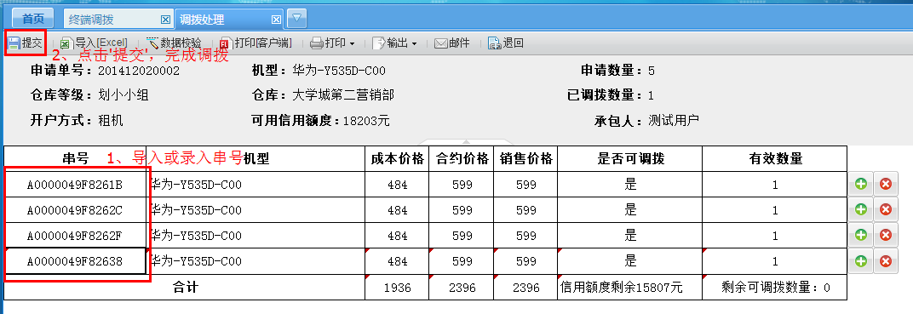

注意：

①如遇到申请的机型没有多余库存，或其他特殊原因，导致需要对订单无法调拨，可点击右上角‘退回‘，实行退回操作，如图：

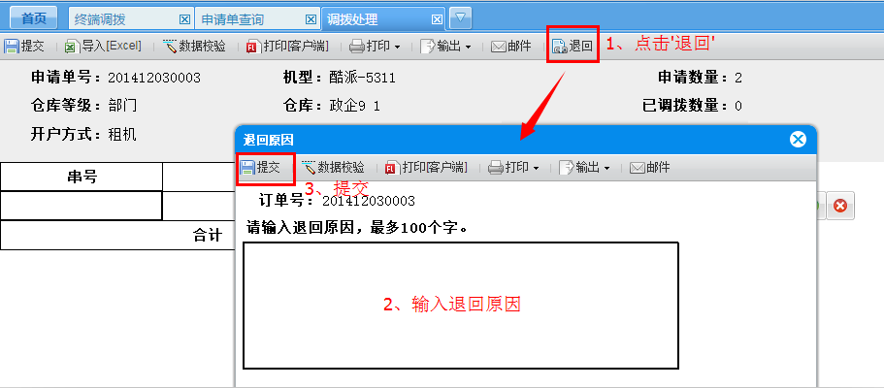

4）调拨完成后，订单的状态会变为‘完成’，并从订单查询页面中消失，具体明细可到‘终端申请’→‘申请单查询‘中查看。

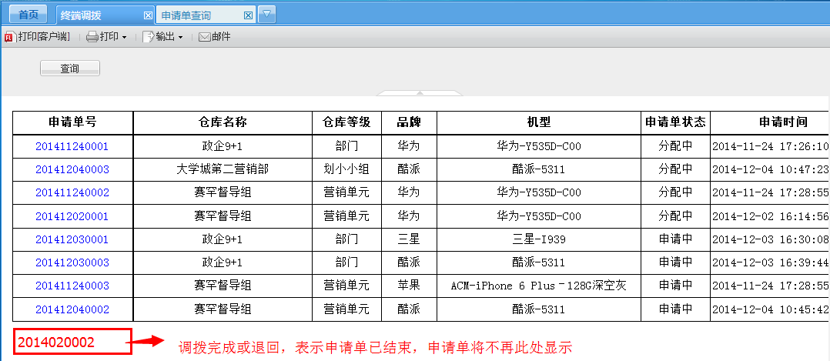

* 1. **调拨回收**

**作用：对已下拨给下级部门的终端，进行调拨回收处理**

1）在左侧菜单点击‘终端调拨’→‘调拨回收‘，弹出调拨回收页面，如图：

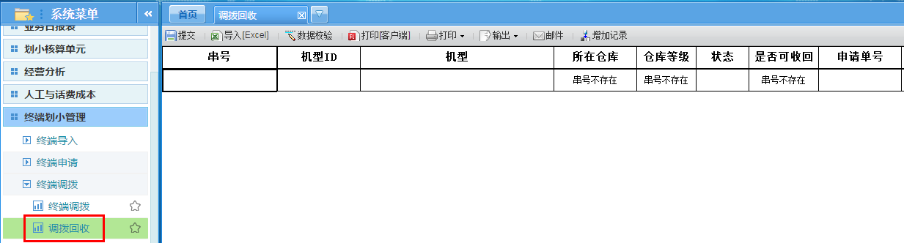

2）点击“导入[Excel]”导入串号，或直接在报表中输入串号，点击‘提交‘，完成回收，如图：

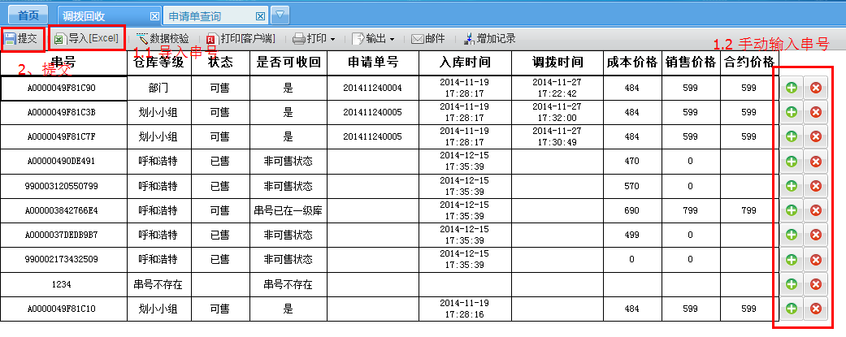

注意：

①数据列‘是否可收回’，显示串号是否存在和其他状态，只有标记为‘是’的可导入入库，其他状态不能入库，如图

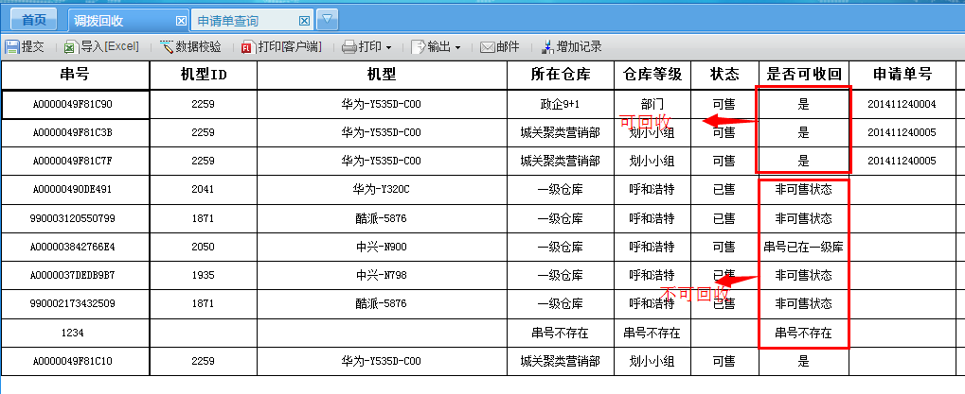

②被回收的串号，在之前的申请单中会被标记为‘已回收‘，如图：

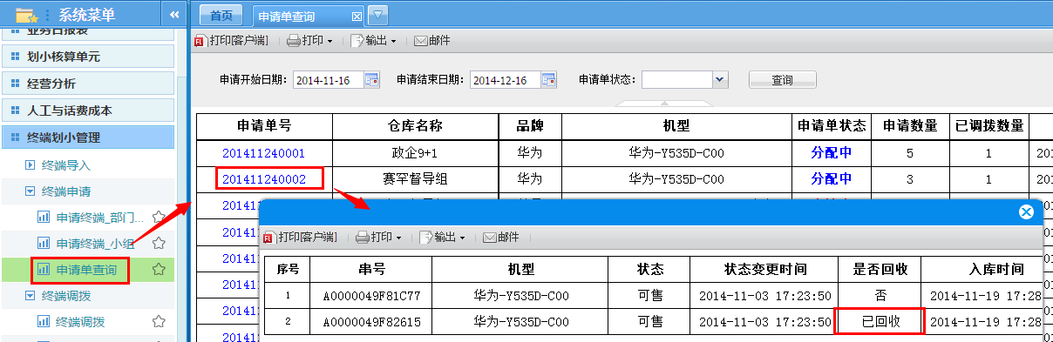

* 1. **清除串号**

**作用：核对终端系统比CRM多出串号明细，然后进行多出串号进行清除操作**

1）在左侧菜单点击‘退库处理’→‘清除串号‘→’终端系统比CRM多出串号明细‘，可查看CRM已清除，但终端**系统中保留的串号明细，点击’输出‘→’Excel‘→’原样导出‘，可导出此明细，如图：

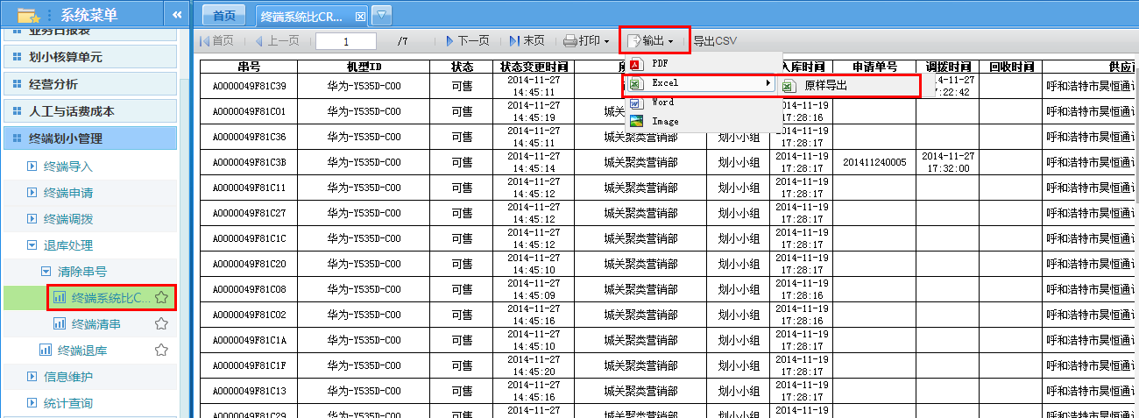，

2）在左侧菜单点击‘退库处理’→‘清除串号‘→’终端清串‘，弹出清串界面；点击’导入[Excel]‘，导入需要清除的串号(基于第一步导出的串号明细)，点击’提交‘，即可清除串号，如图：

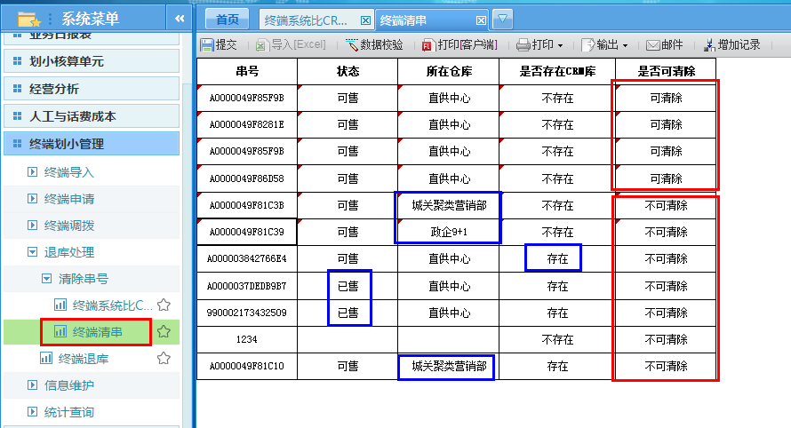

注意：只有同时满足状态为‘可售‘、所在仓库为’直供中心‘、是否存在CRM库为’不存在‘ ，才能允许删除。

* 1. **终端退库**

**作用：终端退回供应商，进行终端退库处理**

1）在左侧菜单点击‘退库处理’→‘终端退库‘，弹出终端退库页面，如图：

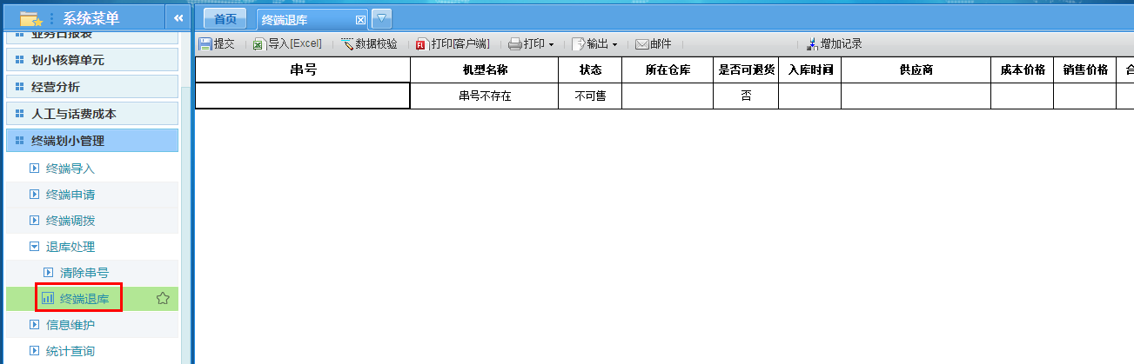

2）点击’导入[Excel]‘，导入需要退库的串号(退回给供应商)，点击’提交‘，即可清除串号，如图：

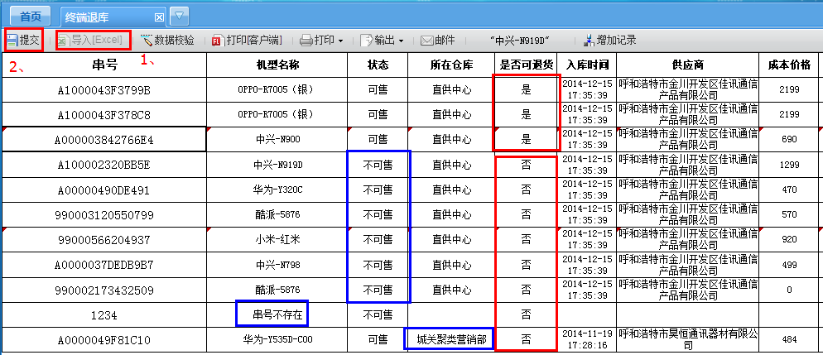

说明：只有同时满足状态为‘可售‘、所在仓库为’直供中心‘、有具体机型名称的串号，才能允许退库。

* 1. **信息维护**

**7.1 维护供应商**

**作用：维护终端供应商目录**

1）在左侧菜单点击‘信息维护’→‘维护供应商‘，弹出供应商维护界面，如图：

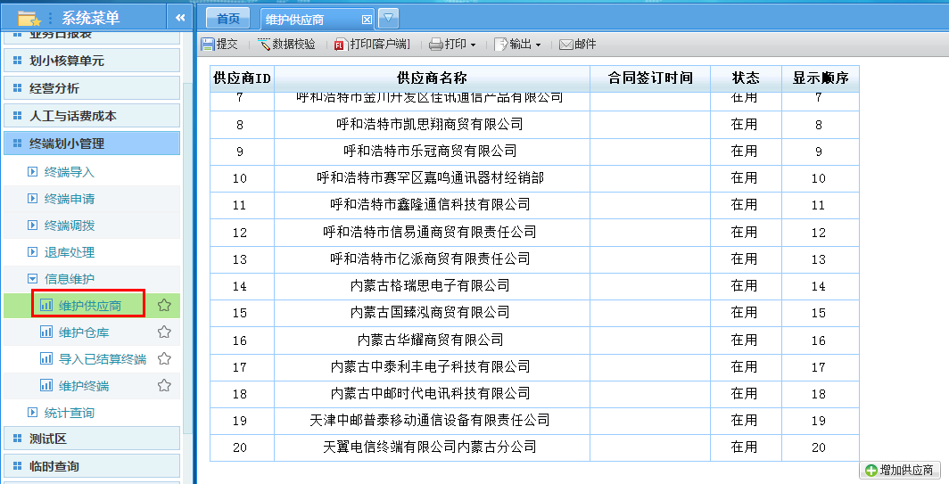

2）点击‘添加供应商‘，可添加供应商。另，可点击相应字段，对已有供应商信息进行修改，，最后点击’提交‘，完成维护工作，如图：

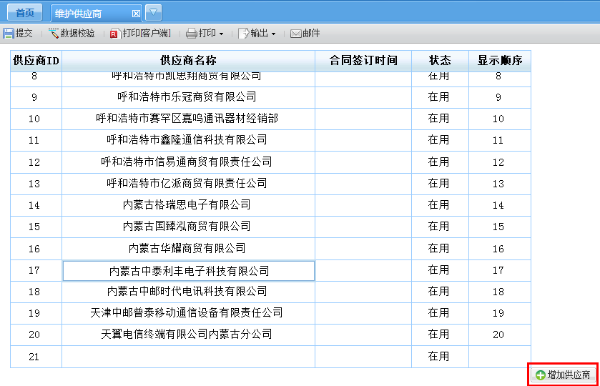

**7.2 维护仓库**

**作用：维护各级仓库信息，二三级可维护黑名单信息，四级仓库可维护信用额信息**

1）在左侧菜单点击‘信息维护’→‘维护仓库‘，弹出仓库维护界面，如图：

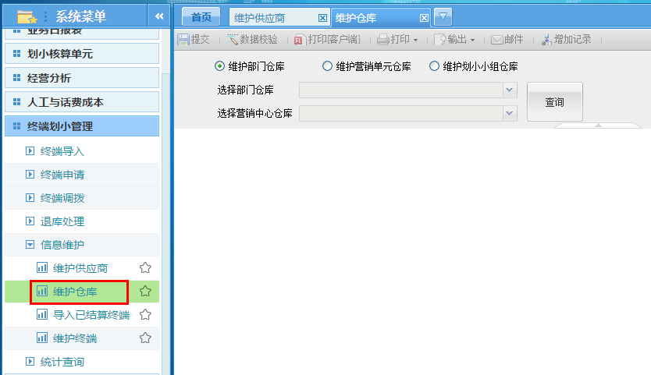

2）选择需要维护的仓库，点击查询，然后修改相关信息，点击提交即可完成仓库维护工作，如图：

①维护部门仓库

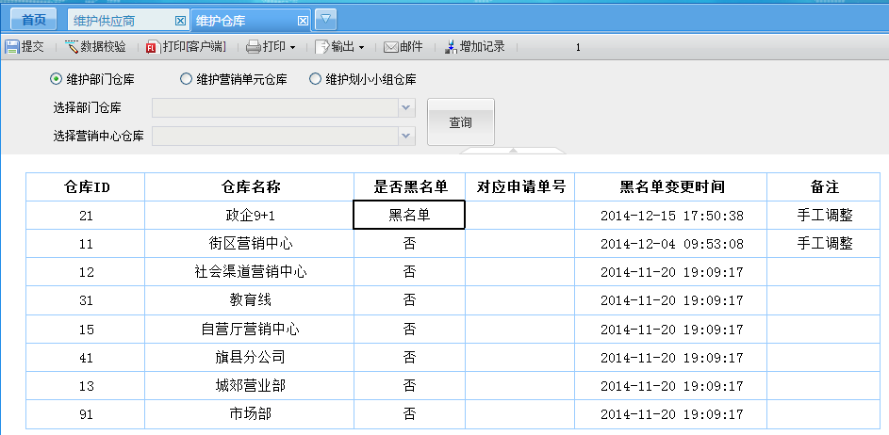

1. 维护营销单元仓库

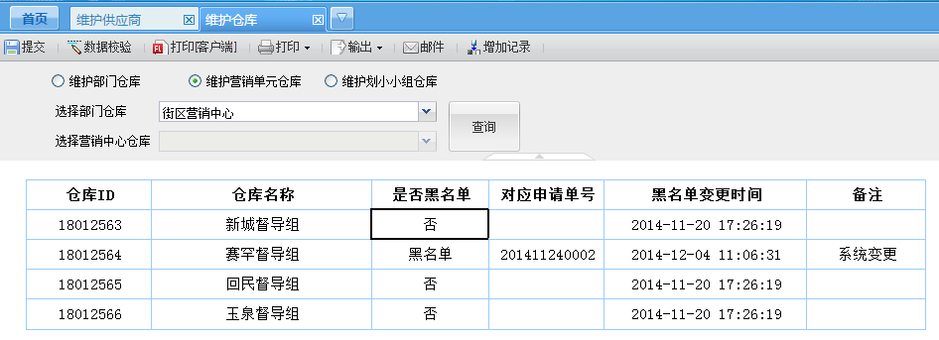

1. 维护**小组仓库

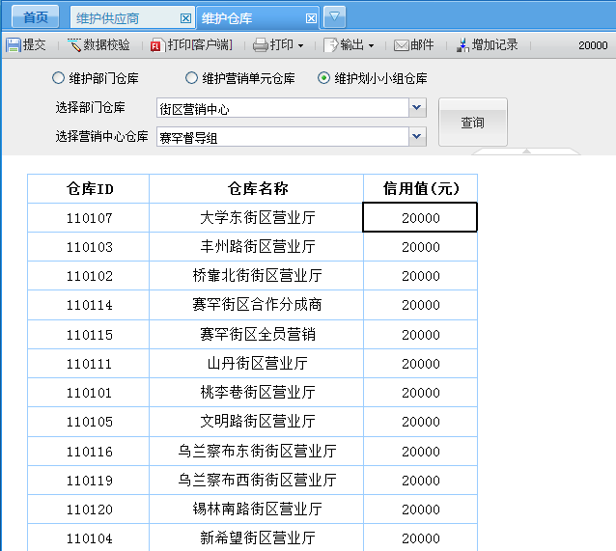

**7.3 维护终端**

**作用：维护系统终端品牌和机型信息**

1）在左侧菜单点击‘信息维护’→‘维护终端‘，弹出终端维护界面，如图：

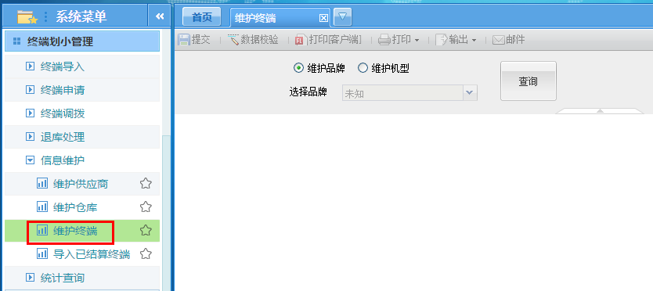

2）选择需要维护的类型，点击查询，然后修改相关信息，点击提交即可完成终端信息的维护工作，如图：

1. 维护品牌：对品牌进行添加或修改

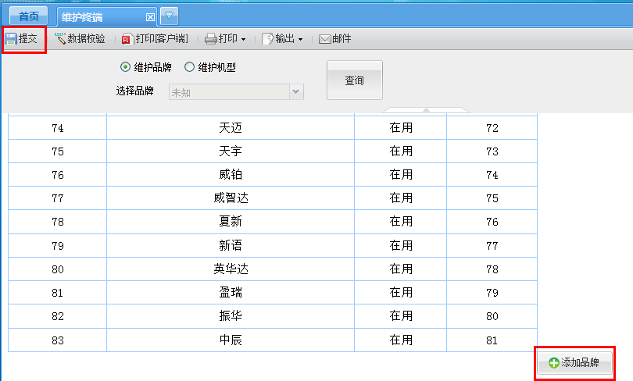

1. 维护机型：对选择品牌下的已有机型信息进行处理

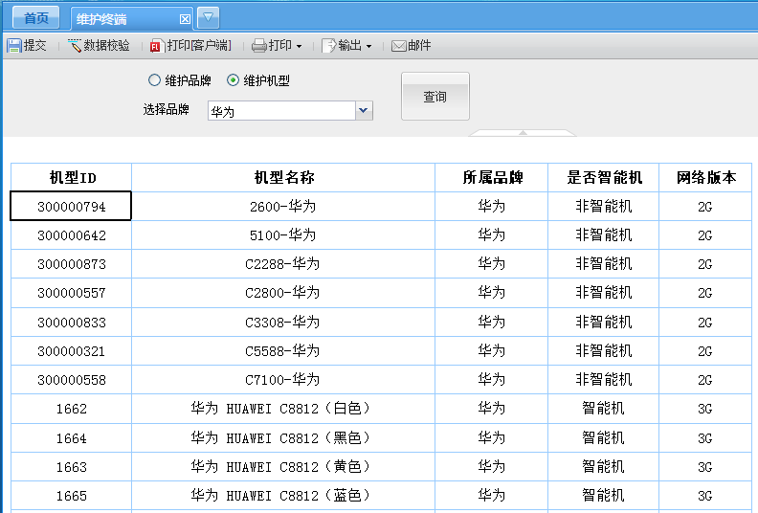

说明：需定期维护品牌为‘未知’的机型信息，如图：

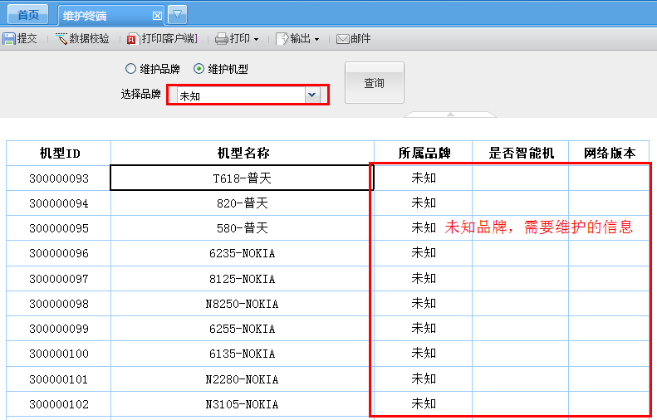

**7.4 导入已结算终端**

**作用：已结算终端信息导入系统**

1）在左侧菜单点击‘信息维护’→‘导入已结算终端‘，弹出结算维护界面，如图：

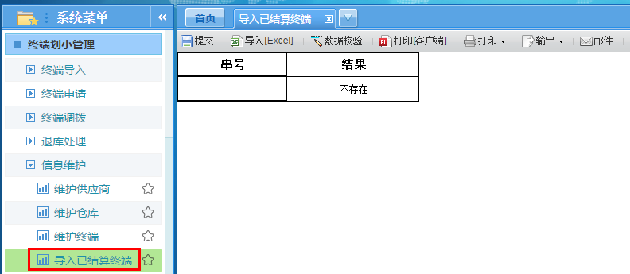

2）点击’导入[Excel]‘，导入已结算串号，点击’提交‘，导入串号即标记为已结算，如图：

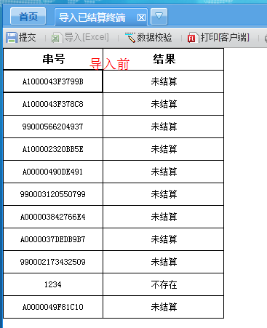 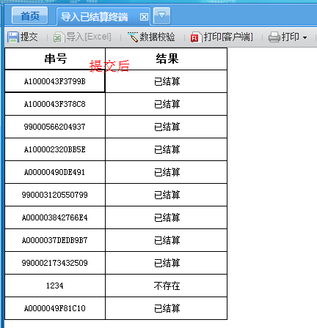

1. **终端查询**

暂无(后续添加)

**市场部 系统支撑中心**

**\*\*\*\*年**月**日**